Домашнее задание от 26.02.26.
Для групп В, Г.
- Новое понятие: Такт.
Если сильная доля – это первая доля в такте, и каждый новый такт начинается с сильной доли, то можно дать следующее определение этому понятию.
Такт – это расстояние от одной сильной доли до следующей сильной доли.
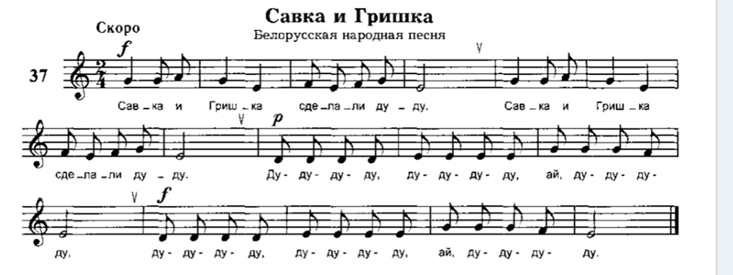
- Прочитайте ритм песенки ритмослогами, прохлопайте ритм ладошками и шагайте одновременно. Повторите как мы делали это на уроке и как было задано в прошлом задании;
- Далее прочитайте ноты вне ритма ПЕРВЫЕ 8 ТАКТОВ, для удобства можете подписать ноты под нотным станом;
- Прочитайте ноты в ритме с ладошками без шагов.

